Безопасный двор
21.03.2025
В целях проведения мероприятий по профилактике детского дорожно-транспортного травматизма, в том числе в рамках городского мероприятия «Весенние каникулы», которое проходит в период с 17 марта 2025 года по 21 марта 2025 года на территории города Москвы, инспекторами пропаганды ОГИБДД УВД по ЮАО ГУ МВД России по г. Москве была проведена акция «Безопасный двор». Данное мероприятие направлено, чтобы рассказать детям и их родителям о правилах безопасного поведения на территории дворов и улиц.
В ходе данной акции детворе и их родителям напомнили о необходимости соблюдения безопасного поведения на проезжей части и во дворах, акцентировав внимание взрослых, насколько важно своим примером демонстрировать детям ответственное отношение к собственной безопасности. Особое внимание взрослых было обращено на необходимость постоянного контроля за поведением детей во время прогулок. Полицейские объяснили, что дорога и прилегающая к ней территория не место для игр, обратив внимание на то, что пешеходам следует переходить дорогу по пешеходному переходу, убедившись в безопасности, и не перебегать улицу на запрещающий сигнал светофора.
Также сотрудники ОГИБДД рассказали о безопасном поведении при использовании несовершеннолетними средств индивидуальной мобильности (СИМ), указывая на то, что передвигаться на СИМ необходимо в местах для движения пешеходов, при этом не создавая помех в движении другим пешеходам, а при переходе проезжей части обязательно нужно спешиться и вести транспорт рядом с собой.
В добавок ко всему, инспекторы пропаганды разместили под стеклоочистителями транспортных средств специальные памятки – с напоминанием о соблюдении скоростного режима во дворах, а также о последствиях, которые возможно могут произойти при оставлении взрослыми детей одних в салоне транспортного средства или во дворовой территории.
Данное мероприятие призвано напомнить основные правила безопасного поведения на территории дворов и улиц, а также акцентировать внимание о мерах безопасности при использовании ими средств индивидуальной мобильности, таких как: гироскутеров, роликов, самокатов, электросамокатов, скейтбордов и т.д.
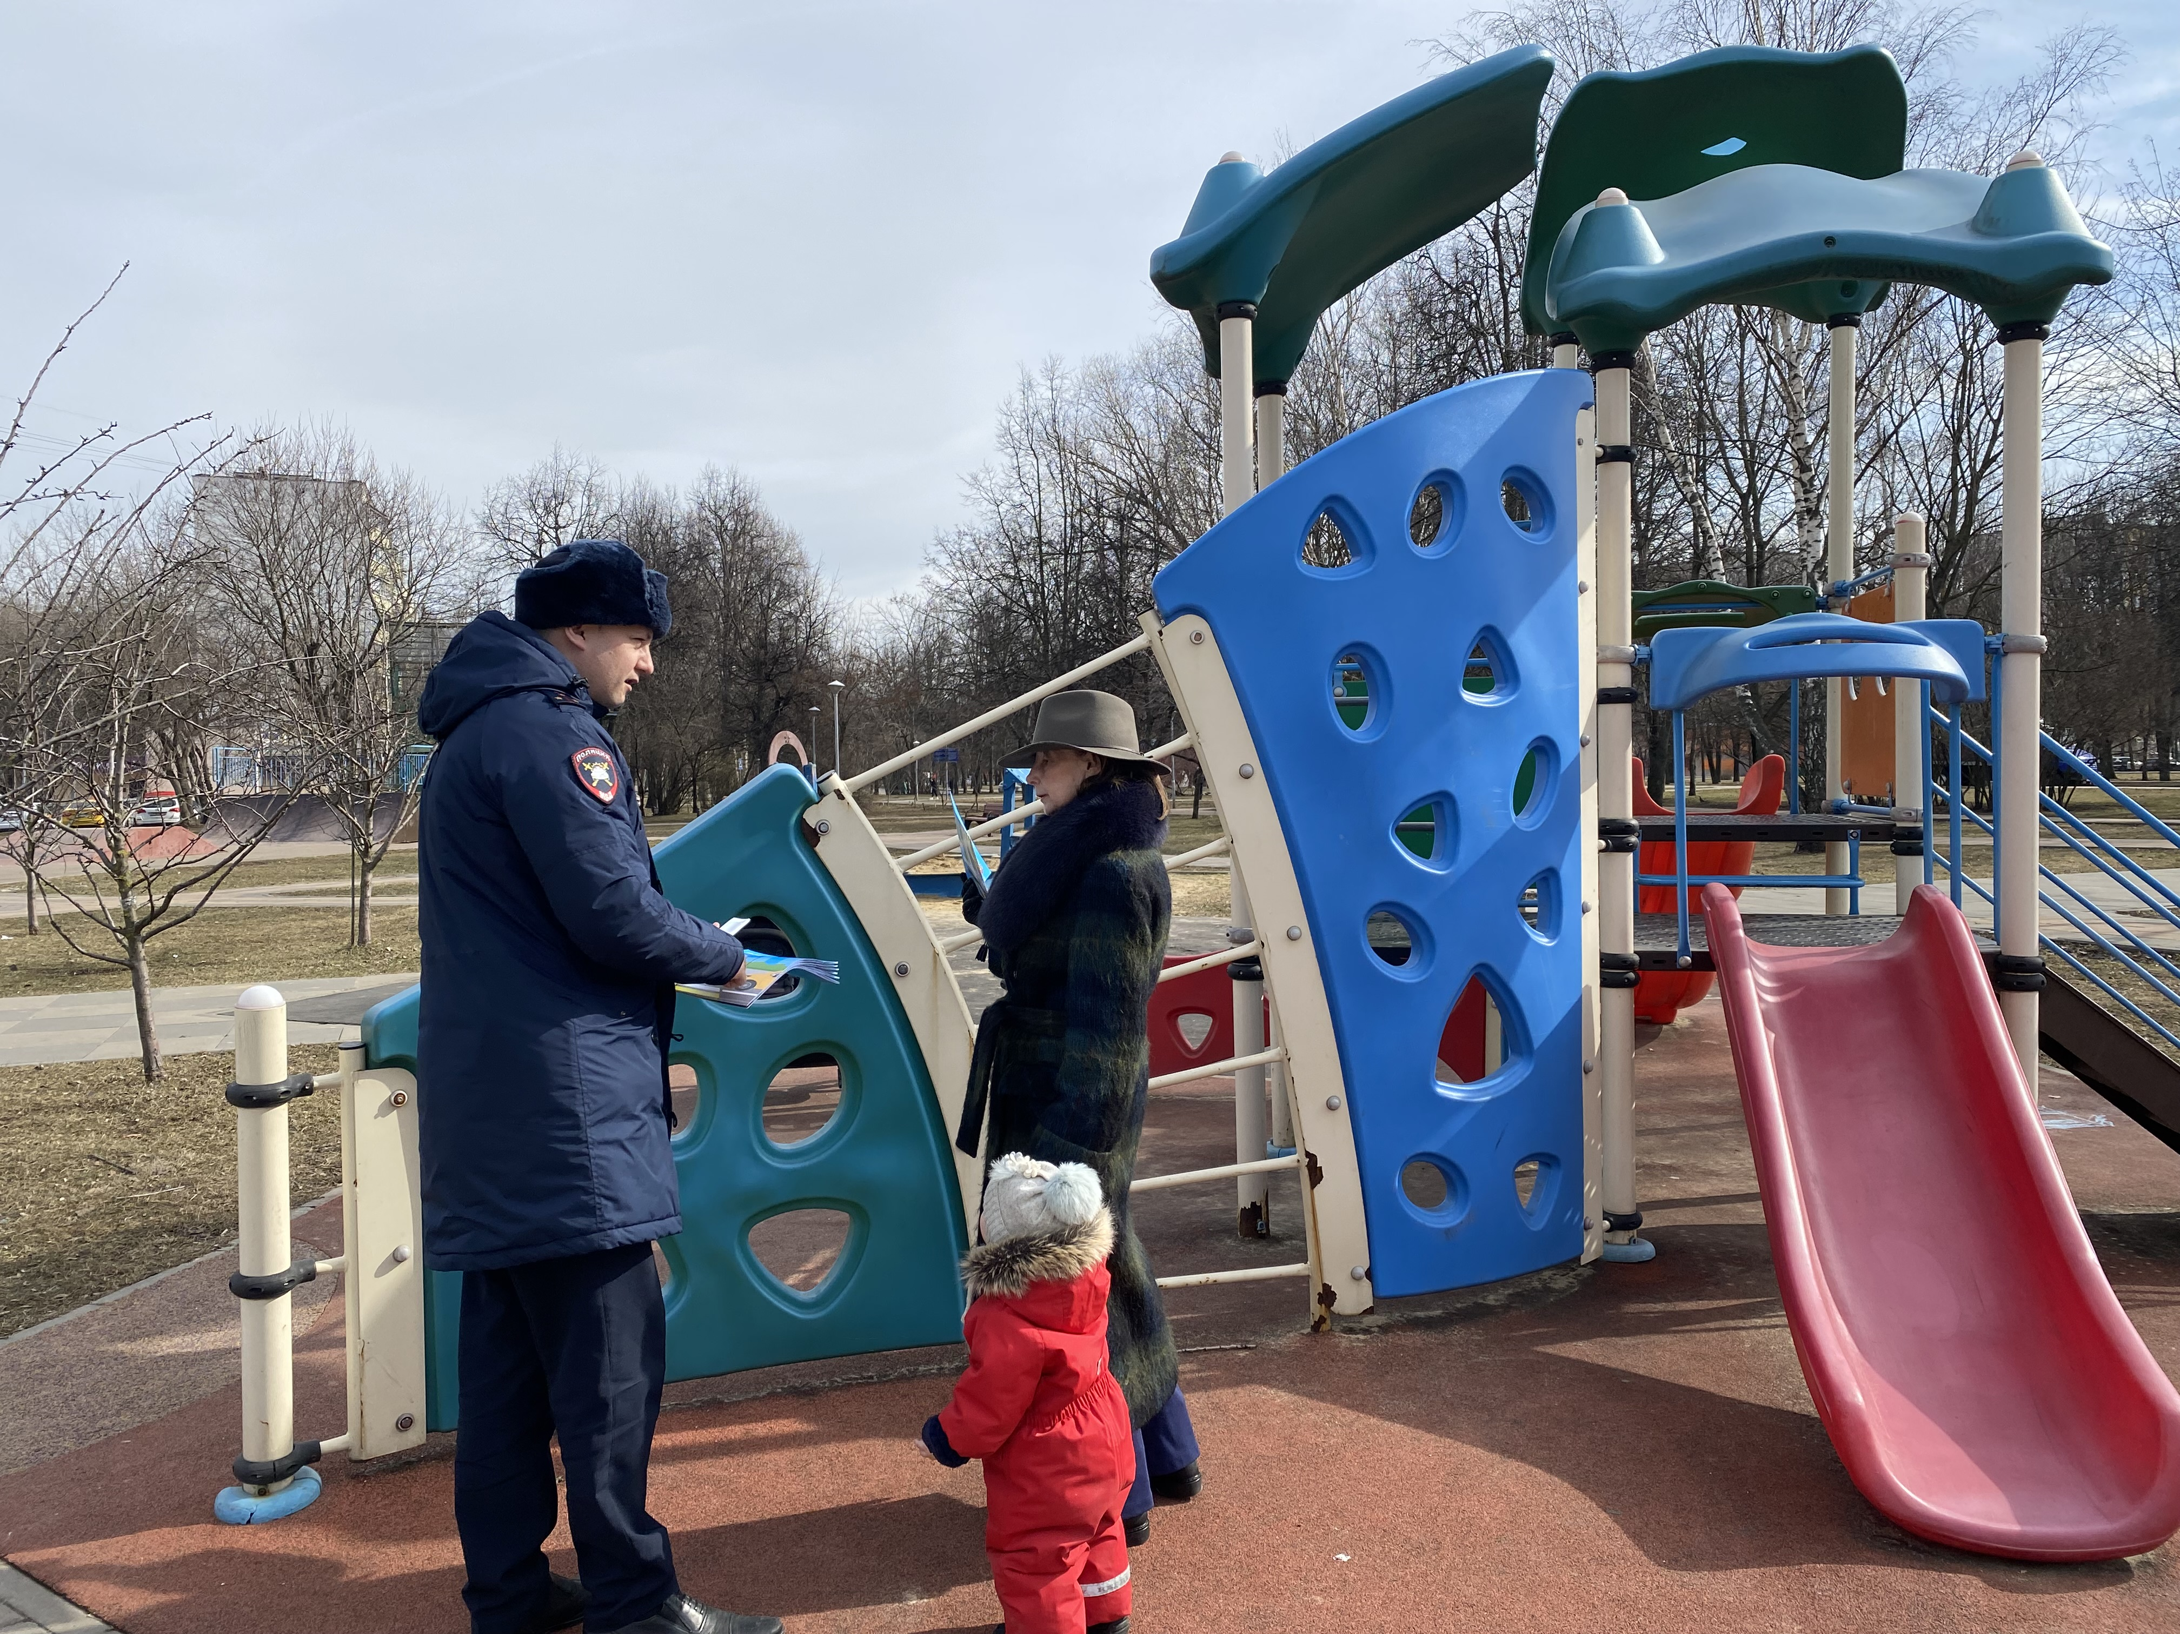
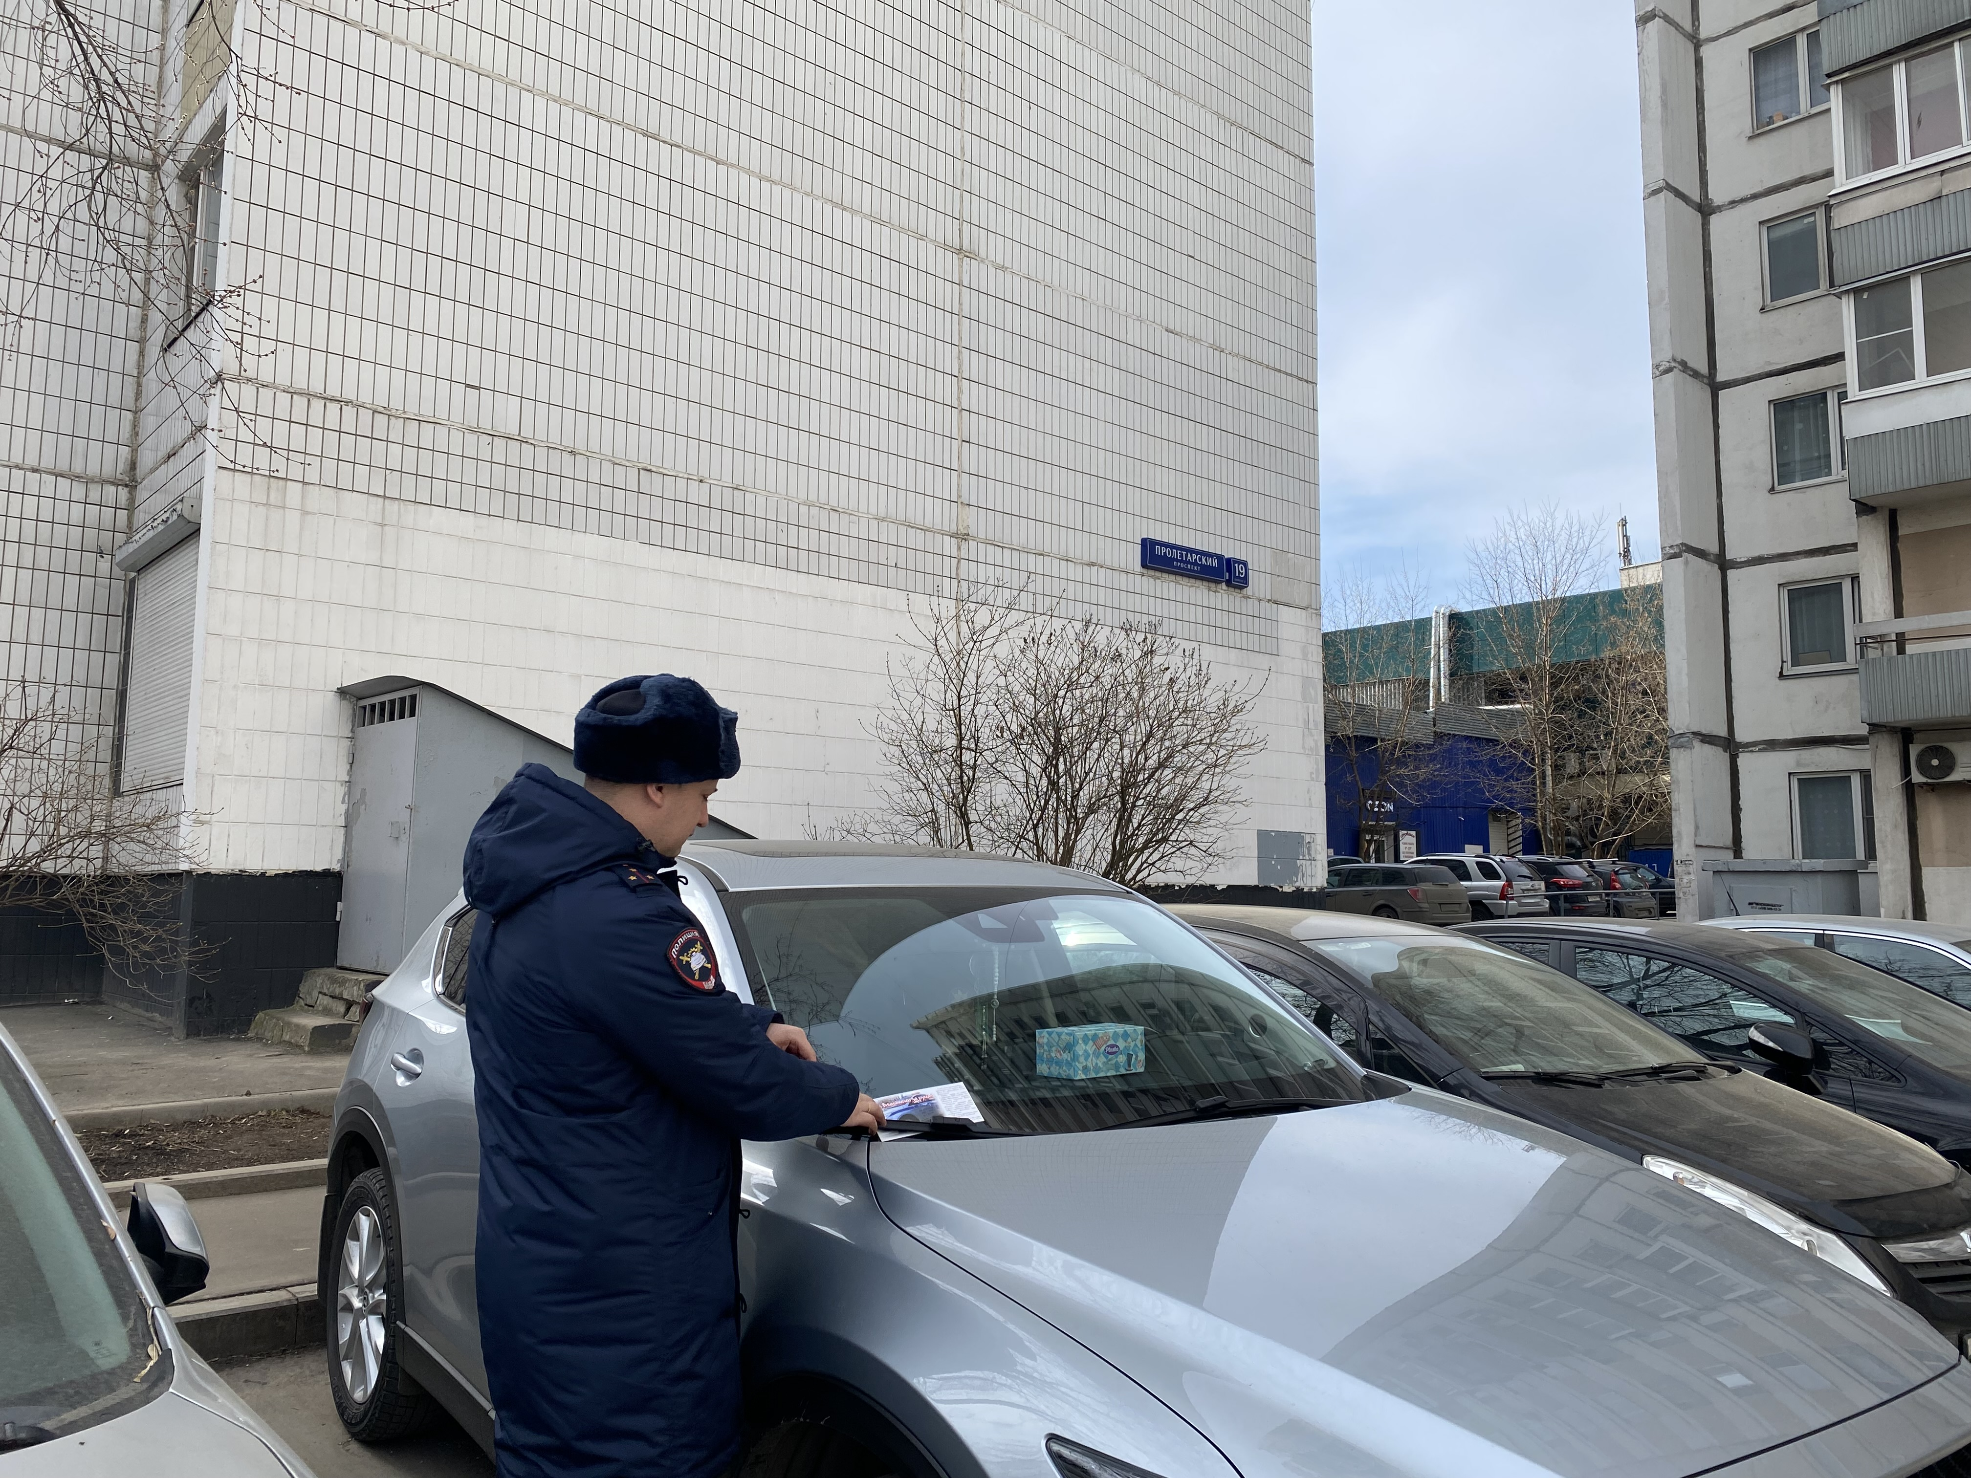

Адрес страницы: http://zyablikovo.mos.ru/safety-and-security/security-and-law-and-order/detail/12869694.html
Управа района Зябликово города Москвы

